Item 2.3 – Desenho detalhado dos componentes
Campo | Conteúdo
Autoria | Davi Augusto Ferreira de Carvalho
Revisão | Isadora Yasmim da Silva
Referências usadas | BRAY (2017); FIELDING et al. (2022a); OWASP (s.d.b, s.d.c); POSTGRESQL (s.d.f); SOMMERVILLE (2018); SPRING (s.d.d, s.d.g, s.d.i, s.d.j, s.d.k); TEMOSHOK et al. (2025); ANTHROPIC (2026f), uso de IA registrado no Apêndice VI, Seção VI.7.
Itens relacionados | Item 1.2 (mensagens HTTP e códigos de status); Item 1.3 (Figura 5, tratador de exceções e consulta parametrizada); Item 2.1 (RF01, Tabela 4 e Tabela 5); Item 2.2 (Figura 7 e Tabela 6)
O Item 2.2 dividiu o software em quatro camadas e nomeou seus componentes. Este item detalha cada componente do servidor: as classes e suas operações, o contrato da API, a sequência de chamadas em cada fluxo do caso de uso, a tabela usuario e o algoritmo que verifica a senha. A camada de apresentação, que executa no navegador, já foi descrita no Item 1.1. Os diagramas usam a notação UML: o diagrama de classes mostra as classes e suas associações, e o diagrama de sequência mostra as interações entre os objetos ao longo do tempo (SOMMERVILLE, 2018, cap. 5).

Classes e responsabilidades
A Figura 8 mostra as classes do servidor agrupadas pelas camadas do Item 2.2. As setas cheias são as chamadas entre as classes, e as tracejadas indicam outras dependências: o serviço lança a FalhaAutenticacaoException, o tratador a trata, e a ConfiguracaoSenha fornece o codificador ao VerificadorSenha. Cada camada chama só a camada imediatamente abaixo, como definido no Item 2.2. O pacote Modelo reúne os objetos de dados trocados entre as camadas; eles não têm regra de negócio. Para deixar o diagrama legível, a Tabela 8 indica qual classe cria ou recebe cada um desses objetos, em vez de setas.
Figura 8 – Diagrama de classes da aplicação de autenticação
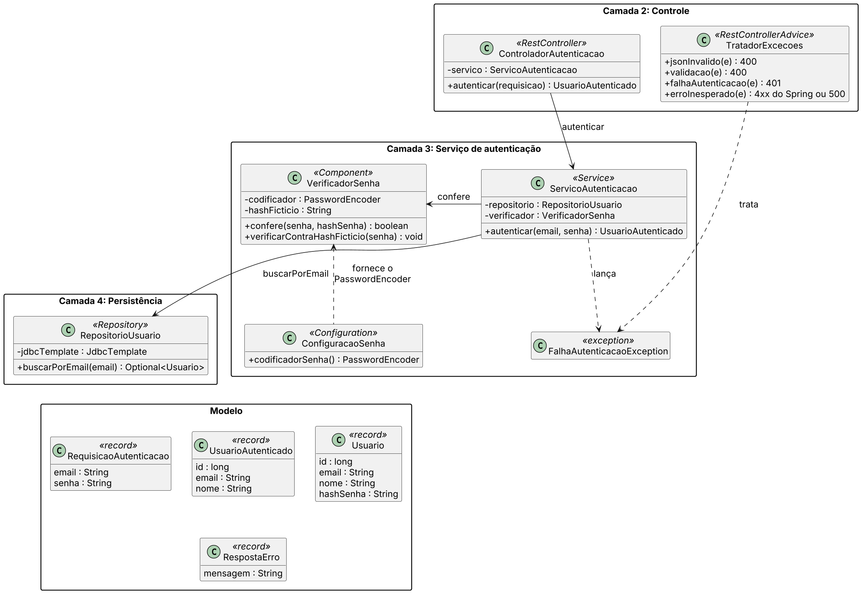
Fonte: elaborada pelos autores, com apoio de IA (ANTHROPIC, 2026f).
A Tabela 8 resume a responsabilidade e as operações de cada classe e os requisitos do Item 2.1 que ela atende. As linhas seguem a ordem das camadas: controle, serviço, persistência e modelo. Dois objetos separam o que fica dentro e o que sai do servidor. O Usuario representa a linha da tabela e contém o hash da senha, por isso nunca é enviado ao navegador. O UsuarioAutenticado tem só id, e-mail e nome e é o único objeto devolvido em caso de sucesso (RNF04).
Tabela 8 – Classes: responsabilidade, operações e requisitos
Classe | Responsabilidade | Operações principais | Requisitos
ControladorAutenticacao | Recebe POST /api/autenticacao, exige JSON válido e campos no formato (@Valid) e repassa as credenciais ao serviço | autenticar(requisicao): devolve UsuarioAutenticado | RF01.1; RF01.4
TratadorExcecoes | Classe anotada com @RestControllerAdvice, a variante de @ControllerAdvice que escreve o retorno no corpo da resposta (SPRING, s.d.i). É o único lugar que define os códigos de erro e monta o corpo de erro | JSON malformado e validação → 400; falha de autenticação → 401 com WWW-Authenticate; método, Content-Type ou rota não aceitos → mantém o status do Spring (405, 415 ou 404); qualquer outra → 500 | RF01.4; RNF03; RNF04
ServicoAutenticacao | Aplica a regra do RF01: busca o usuário, manda conferir a senha e decide. Não conhece HTTP | autenticar(email, senha): devolve UsuarioAutenticado ou lança FalhaAutenticacaoException | RF01.2 a RF01.4; RNF03; RNF06
VerificadorSenha | Auxiliar do serviço. Compara a senha recebida com o hash armazenado, sem comparar texto | confere(senha, hashSenha): devolve verdadeiro ou falso; verificarContraHashFicticio(senha): mesmo custo, resultado descartado | RF01.3; RNF02; RNF06
ConfiguracaoSenha | Configuração do serviço. Define o algoritmo e os parâmetros do hash, num só lugar | codificadorSenha(): fornece o codificador Argon2id | RNF02
FalhaAutenticacaoException | Exceção única para usuário inexistente e senha incorreta; o controle não consegue distinguir os dois casos | — | RNF03
RepositorioUsuario | Único ponto de acesso ao SGBD, com uma consulta parametrizada por meio do JdbcTemplate (SPRING, s.d.j) | buscarPorEmail(email): devolve um Optional com o Usuario, vazio se não houver linha | RF01.2; RNF05
RequisicaoAutenticacao | Corpo da requisição: email (@NotBlank, @Email) e senha (@NotBlank). Recebido pelo controlador | — | RF01.1
UsuarioAutenticado | Corpo da resposta de sucesso: id, email e nome. Criado pelo serviço | — | RF01.4; RNF04
Usuario | Linha da tabela usuario, com o hash; uso interno. Criado pelo repositório | — | RF01.2; RNF04
RespostaErro | Corpo de todas as respostas de erro: mensagem. Criado pelo tratador | — | RNF03; RNF04
Fonte: elaborada pelos autores, com apoio de IA (ANTHROPIC, 2026f).
As classes de modelo são records do Java, objetos imutáveis que só carregam dados. O RequisicaoAutenticacao e o Usuario escondem a senha e o hash na sua representação em texto, para que esses valores não apareçam em registros de log, o que complementa o RNF04.

Contrato da API
A API tem uma única operação: POST /api/autenticacao, com o cabeçalho Content-Type: application/json e um corpo JSON com os campos email e senha (BRAY, 2017). A resposta também é JSON, e o código de status indica o resultado (FIELDING et al., 2022a). A Tabela 9 lista as respostas possíveis. Todas as respostas de erro têm o mesmo formato, com um único campo mensagem, e nenhuma contém a senha, o hash ou detalhes internos (RNF04).
Tabela 9 – Respostas de POST /api/autenticacao
Situação | Status | Corpo e cabeçalhos da resposta | Quem gera
Usuário existe e a senha confere | 200 OK | {"id": 42, "email": "maria@aplicacao.example", "nome": "Maria Souza"} | ControladorAutenticacao
JSON malformado, corpo ausente, campo ausente ou vazio, ou e-mail fora do formato (FA1) | 400 Bad Request | {"mensagem": "Requisição inválida."} | TratadorExcecoes
Usuário inexistente (FA2) ou senha incorreta (FA3) | 401 Unauthorized | Cabeçalho WWW-Authenticate: Credenciais realm="aplicacao.example" e corpo {"mensagem": "E-mail ou senha inválidos."}, idênticos nos dois casos (RNF03) | TratadorExcecoes
SGBD indisponível ou outra falha inesperada (FE1) | 500 Internal Server Error | {"mensagem": "Erro interno. Tente novamente mais tarde."} | TratadorExcecoes
Método diferente de POST, Content-Type diferente de JSON ou rota inexistente | 405, 415 ou 404 | {"mensagem": "Requisição inválida."}, com os cabeçalhos do Spring (no 405, o Allow) | TratadorExcecoes
Servidor de aplicação parado ou sem resposta | 502 ou 504 | Página de erro do Nginx | Nginx (ver Item 1.3)
Fonte: elaborada pelos autores, com apoio de IA (ANTHROPIC, 2026f).
A mensagem do 401 é genérica, sem dizer qual credencial está errada, como recomenda a OWASP (s.d.b). A RFC 9110 exige que toda resposta 401 traga o cabeçalho WWW-Authenticate, com pelo menos um desafio que indique como se autenticar (FIELDING et al., 2022a). Como as credenciais vão no corpo da requisição, e não num cabeçalho HTTP, o desafio usa um esquema próprio da aplicação, Credenciais, com o realm aplicacao.example. O esquema Basic não foi usado porque faria o navegador abrir sua própria janela de usuário e senha por cima da página de login.
O TratadorExcecoes também recebe as exceções que o próprio Spring gera quando o método, o Content-Type ou a rota não são aceitos (SPRING, s.d.g). Nesse caso, o método que trata as demais exceções mantém o status e os cabeçalhos do Spring, como o Allow, que a RFC 9110 exige na resposta 405 (FIELDING et al., 2022a), e só troca o corpo pelo formato do contrato. Assim, nenhuma resposta da API sai no formato padrão de erro do Spring Boot.
Exemplo comentado. A requisição abaixo autentica um usuário fictício. Os exemplos de mensagens completas, com linha inicial e cabeçalhos, estão no Item 1.2.
POST /api/autenticacao HTTP/1.1
Host: aplicacao.example
Content-Type: application/json
{"email": "maria@aplicacao.example", "senha": "S3nh@Forte"}
Se a senha conferir, a resposta é 200 com o corpo abaixo, o mesmo do exemplo do Item 1.2:
{"id": 42, "email": "maria@aplicacao.example", "nome": "Maria Souza"}
Com uma senha incorreta ou com um e-mail não cadastrado, a resposta é 401, com o mesmo cabeçalho WWW-Authenticate e o mesmo corpo nos dois casos:
{"mensagem": "E-mail ou senha inválidos."}
Com o corpo abaixo, sem a senha e com o e-mail fora do formato, a resposta é 400, e o SGBD não é consultado:
{"email": "maria"}

Diagramas de sequência
As Figuras 9 e 10 mostram as chamadas entre as classes em cada fluxo do caso de uso “Autenticar usuário” (ver Tabela 4, Item 2.1). Elas detalham a parte “Código da aplicação” da Figura 5 (Item 1.3), que mostra o caminho da requisição pelo Nginx, pelo Tomcat e pelo DispatcherServlet. As setas abertas indicam exceções. Na execução, a exceção sobe pela pilha de chamadas até o DispatcherServlet, que a entrega ao TratadorExcecoes (SPRING, s.d.g); os diagramas mostram esse caminho de forma resumida.
A Figura 9 reúne o fluxo principal e os dois fluxos que terminam em 401. A senha incorreta e o usuário inexistente terminam na mesma exceção e na mesma resposta (RNF03). No usuário inexistente, o serviço ainda chama o VerificadorSenha contra um hash fictício, para que a resposta demore o mesmo que a de senha incorreta (RNF06).
Figura 9 – Diagrama de sequência da autenticação: sucesso, senha incorreta e usuário inexistente
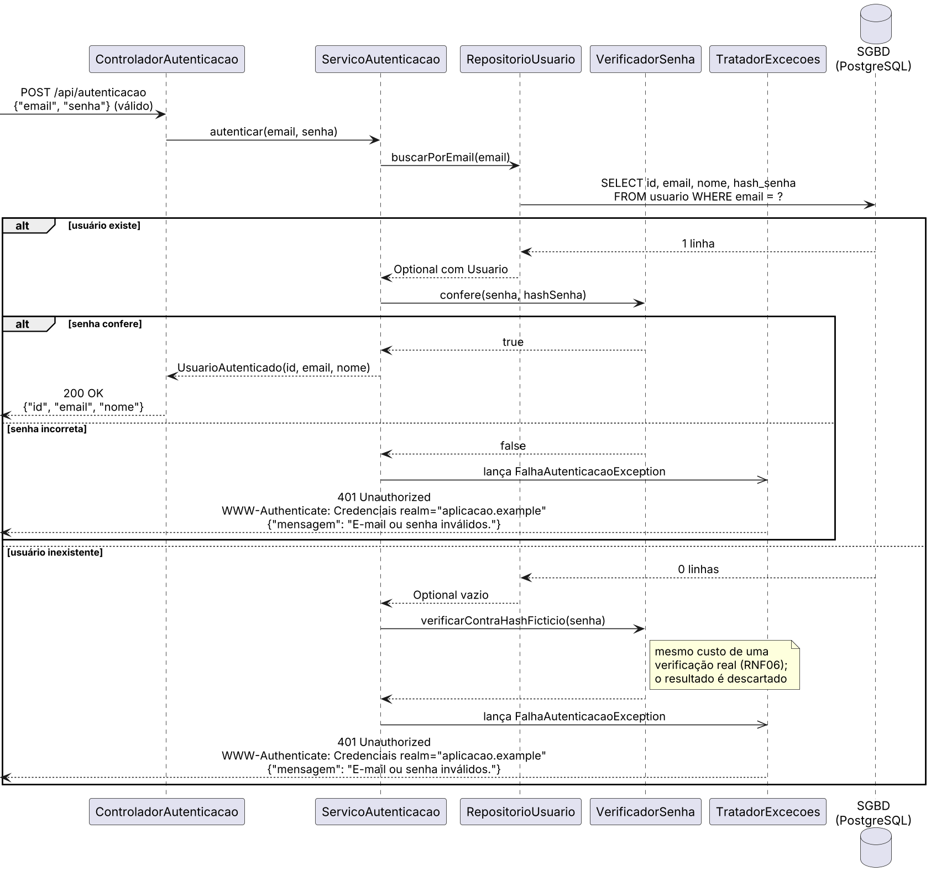
Fonte: elaborada pelos autores, com apoio de IA (ANTHROPIC, 2026f).
A Figura 10 mostra os fluxos de erro. No FA1, o Spring converte e valida o corpo antes de chamar o controlador; se a conversão ou a validação falham, a exceção vai direto ao TratadorExcecoes, que responde 400 sem que o controlador ou o SGBD sejam chamados (SPRING, s.d.d). No FE1, o erro do SGBD chega ao repositório como uma DataAccessException, e o TratadorExcecoes registra os detalhes apenas no log do servidor e responde 500 com a mensagem genérica.
Figura 10 – Diagrama de sequência dos fluxos de erro: dados malformados e falha no SGBD
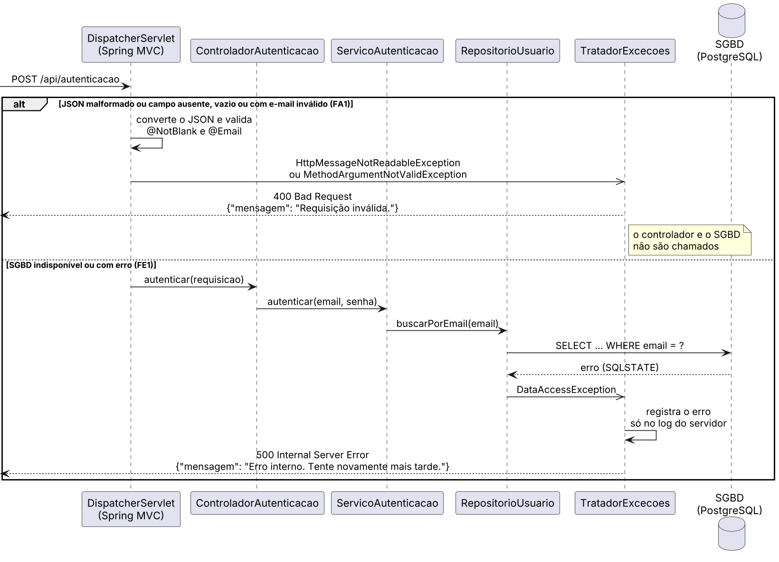
Fonte: elaborada pelos autores, com apoio de IA (ANTHROPIC, 2026f).

Modelo de dados
O software usa uma única tabela, usuario, no banco autenticacao do PostgreSQL. A Tabela 10 descreve suas colunas. A senha não é armazenada: só o hash, na coluna hash_senha (RNF02). Como o cadastro está fora do escopo (ver Item 2.1), as linhas são inseridas por meio externo, por um script de carga executado pelo administrador do SGBD.
Tabela 10 – Colunas da tabela usuario
Coluna | Tipo | Restrições | Uso
id | BIGSERIAL | Chave primária | Identifica o usuário na resposta de sucesso
email | VARCHAR(254) | NOT NULL, UNIQUE | Chave de busca da autenticação (RF01.2)
nome | VARCHAR(150) | NOT NULL | Devolvido na resposta de sucesso
hash_senha | VARCHAR(255) | NOT NULL | Hash Argon2id da senha, com o sal e os parâmetros (RF01.3)
Fonte: elaborada pelos autores, com apoio de IA (ANTHROPIC, 2026f).
A restrição UNIQUE garante que um e-mail corresponda a no máximo um usuário, então a consulta do repositório devolve zero ou uma linha. O PostgreSQL cria automaticamente um índice único para essa restrição (POSTGRESQL, s.d.f), e é esse índice que o planejador pode usar na busca por e-mail (ver Item 1.3).
CREATE TABLE usuario (
id BIGSERIAL PRIMARY KEY,
email VARCHAR(254) NOT NULL UNIQUE,
nome VARCHAR(150) NOT NULL,
hash_senha VARCHAR(255) NOT NULL
);
GRANT CONNECT ON DATABASE autenticacao TO app_autenticacao;
GRANT SELECT ON TABLE usuario TO app_autenticacao;
O usuário de banco da aplicação, app_autenticacao, recebe apenas a permissão de conectar ao banco e de ler a tabela usuario. Como o software não altera dados, um erro ou um ataque na aplicação não consegue inserir, alterar ou apagar usuários. Ele ainda pode ler a tabela, inclusive os hashes, e por isso o hash precisa ser forte (RNF02). As regras de rede que limitam o acesso ao SGBD foram descritas no Item 1.3.

Verificação da senha
A senha é armazenada com o Argon2id, algoritmo recomendado pela OWASP para hash de senhas. O projeto usa a configuração mínima indicada por ela: 19 MiB de memória, 2 iterações e paralelismo 1 (OWASP, s.d.c). O Argon2id é lento de propósito e exige muita memória, o que encarece ataques de força bruta mesmo com hardware especializado (SPRING, s.d.k). A implementação é a classe Argon2PasswordEncoder, do Spring Security, criada pela ConfiguracaoSenha.
O NIST exige que a senha seja armazenada com sal e com um esquema adequado de hash de senha, que recebe a senha, o sal e um fator de custo; o sal deve ter pelo menos 32 bits (TEMOSHOK et al., 2025). A ConfiguracaoSenha define um sal aleatório de 16 bytes (128 bits), bem acima desse mínimo. Como o sal é único para cada senha, duas senhas iguais produzem hashes diferentes (OWASP, s.d.c). O resultado é um texto único que guarda o algoritmo, os parâmetros, o sal e o hash, cada um em sua parte:
$argon2id$v=19$m=19456,t=2,p=1$<sal em Base64>$<hash em Base64>
A comparação (RF01.3) acontece no método confere do VerificadorSenha. O codificador lê o sal e os parâmetros guardados no hash_senha, calcula o hash da senha recebida com esses mesmos valores e compara os dois resultados. A senha nunca é comparada em texto, e o hash armazenado não pode ser revertido para a senha.
O tempo de resposta também precisa ser protegido. Se o serviço respondesse logo quando o e-mail não existe, sem calcular o hash, essa resposta seria bem mais rápida que a de senha incorreta e revelaria quais e-mails estão cadastrados. A OWASP recomenda que a autenticação faça o mesmo processo em todas as tentativas (OWASP, s.d.b). Por isso, o VerificadorSenha gera na inicialização um hash fictício, com o mesmo algoritmo e os mesmos parâmetros dos hashes reais. Quando o usuário não existe, o método verificarContraHashFicticio compara a senha recebida com esse hash e descarta o resultado, e o custo fica igual ao de uma verificação real (RNF06).
Os hashes da carga inicial são gerados por um utilitário de linha de comando separado da API, que usa a mesma ConfiguracaoSenha. Assim, os hashes armazenados e os calculados na verificação têm sempre os mesmos parâmetros, e nenhuma rota da API cria ou altera senhas.

Síntese
O servidor tem seis classes com comportamento, uma exceção e quatro objetos de dados, distribuídos nas três camadas do servidor definidas no Item 2.2. O ControladorAutenticacao recebe a requisição, o ServicoAutenticacao decide com a ajuda do VerificadorSenha, o RepositorioUsuario consulta a tabela usuario, e o TratadorExcecoes transforma toda falha em uma resposta do contrato. Os quatro passos do RF01 aparecem nas Figuras 9 e 10: entrada e validação, busca do usuário, comparação do hash e decisão, com 200 no sucesso e 401 idêntico nas duas falhas de credencial.

Referências do Item 2.3
Todas as fontes citadas no Item 2.3, em ordem alfabética. As marcadas com “nova” ainda não estão na lista do documento; as outras já estão e só precisam continuar lá.
ANTHROPIC. Claude. 2026f. Disponível em: https://claude.ai. Acesso em: 27 out. 2026. Prompt: Apêndice VI, Seção VI.7. (nova)
BRAY, T. (ed.). RFC 8259: The JavaScript Object Notation (JSON) Data Interchange Format. IETF, dez. 2017. Disponível em: https://www.rfc-editor.org/rfc/rfc8259.html. Acesso em: 25 out. 2026.
FIELDING, R.; NOTTINGHAM, M.; RESCHKE, J. (ed.). RFC 9110: HTTP Semantics. IETF, jun. 2022a. Disponível em: https://www.rfc-editor.org/rfc/rfc9110.html. Acesso em: 24 out. 2026.
OWASP. Authentication Cheat Sheet. OWASP Cheat Sheet Series, s.d.b. Disponível em: https://cheatsheetseries.owasp.org/cheatsheets/Authentication_Cheat_Sheet.html. Acesso em: 26 out. 2026.
OWASP. Password Storage Cheat Sheet. OWASP Cheat Sheet Series, s.d.c. Disponível em: https://cheatsheetseries.owasp.org/cheatsheets/Password_Storage_Cheat_Sheet.html. Acesso em: 26 out. 2026.
POSTGRESQL GLOBAL DEVELOPMENT GROUP. PostgreSQL Documentation: Unique Indexes. s.d.f. Disponível em: https://www.postgresql.org/docs/current/indexes-unique.html. Acesso em: 27 out. 2026. (nova)
SOMMERVILLE, I. Engenharia de software. 10. ed. São Paulo: Pearson Education do Brasil, 2018.
SPRING. Spring Framework Reference: @RequestBody. s.d.d. Disponível em: https://docs.spring.io/spring-framework/reference/web/webmvc/mvc-controller/ann-methods/requestbody.html. Acesso em: 25 out. 2026.
SPRING. Spring Framework Reference: Exceptions. s.d.g. Disponível em: https://docs.spring.io/spring-framework/reference/web/webmvc/mvc-servlet/exceptionhandlers.html. Acesso em: 26 out. 2026.
SPRING. Spring Framework Reference: Controller Advice. s.d.i. Disponível em: https://docs.spring.io/spring-framework/reference/web/webmvc/mvc-controller/ann-advice.html. Acesso em: 26 out. 2026.
SPRING. Spring Framework Reference: JDBC Core Classes (JdbcTemplate). s.d.j. Disponível em: https://docs.spring.io/spring-framework/reference/data-access/jdbc/core.html. Acesso em: 26 out. 2026.
SPRING. Spring Security Reference: Password Storage. s.d.k. Disponível em: https://docs.spring.io/spring-security/reference/features/authentication/password-storage.html. Acesso em: 27 out. 2026. (nova)
TEMOSHOK, D. et al. NIST SP 800-63B-4: Digital Identity Guidelines: Authentication and Authenticator Management. Gaithersburg: National Institute of Standards and Technology, jul. 2025. DOI: https://doi.org/10.6028/NIST.SP.800-63B-4. Disponível em: https://csrc.nist.gov/pubs/sp/800/63/b/4/final. Acesso em: 26 out. 2026.

Para o Apêndice VI, Seção VI.7
Ferramenta: Claude (Anthropic), https://claude.ai, acesso em 27 out. 2026. Arquivos e fontes anexados: versão do documento com os Itens 1.1 a 2.2 (PDF) e o repositório https://github.com/isadora-yasmim/aps-dominios-de-software (branch feature/autenticacao). Prompts, na ordem:
- “Podemos passar para a parte 2.3 então, acabei trocando com minha colega essa parte, e já foi registrado em uma modificação nova do documento, então não precisa se preoucupar com essa mudança, antes de começar, acha bom ter acesso ao github para desenhar os componentes ou não será nescessario?”
- “Aqui está a atualização, e aqui está o link do repositorio, que ja tem a feature de autentificação implementada: https://github.com/isadora-yasmim/aps-dominios-de-software/tree/feature/autenticacao”
Uso: rascunho do texto, das Tabelas 8 a 10 e das Figuras 8 a 10 do Item 2.3, revisados pelo autor.

Para o apêndice de códigos PlantUML: Figuras 8, 9 e 10
Figura 8 – código PlantUML do Diagrama de classes da aplicação de autenticação
@startuml figura8_classes
skinparam backgroundColor white
skinparam shadowing false
skinparam dpi 150
skinparam defaultFontName Arial
skinparam defaultFontSize 15
skinparam classAttributeIconSize 0
skinparam packageStyle rectangle
hide empty members
package "Camada 2: Controle" {
class ControladorAutenticacao <<RestController>> {
- servico : ServicoAutenticacao
+ autenticar(requisicao) : UsuarioAutenticado
}
class TratadorExcecoes <<RestControllerAdvice>> {
+ jsonInvalido(e) : 400
+ validacao(e) : 400
+ falhaAutenticacao(e) : 401
+ erroInesperado(e) : 4xx do Spring ou 500
}
}
package "Camada 3: Serviço de autenticação" {
class ServicoAutenticacao <<Service>> {
- repositorio : RepositorioUsuario
- verificador : VerificadorSenha
+ autenticar(email, senha) : UsuarioAutenticado
}
class VerificadorSenha <<Component>> {
- codificador : PasswordEncoder
- hashFicticio : String
+ confere(senha, hashSenha) : boolean
+ verificarContraHashFicticio(senha) : void
}
class ConfiguracaoSenha <<Configuration>> {
+ codificadorSenha() : PasswordEncoder
}
class FalhaAutenticacaoException <<exception>>
}
package "Camada 4: Persistência" {
class RepositorioUsuario <<Repository>> {
- jdbcTemplate : JdbcTemplate
+ buscarPorEmail(email) : Optional<Usuario>
}
}
package "Modelo" {
class RequisicaoAutenticacao <<record>> {
email : String
senha : String
}
class UsuarioAutenticado <<record>> {
id : long
email : String
nome : String
}
class Usuario <<record>> {
id : long
email : String
nome : String
hashSenha : String
}
class RespostaErro <<record>> {
mensagem : String
}
}
ControladorAutenticacao -down-> ServicoAutenticacao : autenticar
ServicoAutenticacao -down-> RepositorioUsuario : buscarPorEmail
ServicoAutenticacao -right-> VerificadorSenha : confere
ConfiguracaoSenha .up.> VerificadorSenha : fornece o\nPasswordEncoder
ServicoAutenticacao ..> FalhaAutenticacaoException : lança
TratadorExcecoes ..> FalhaAutenticacaoException : trata
RepositorioUsuario -[hidden]down-> RequisicaoAutenticacao
@enduml
Figura 9 – código PlantUML do Diagrama de sequência da autenticação: sucesso, senha incorreta e usuário inexistente
@startuml figura9_autenticacao
skinparam backgroundColor white
skinparam shadowing false
skinparam dpi 150
skinparam defaultFontName Arial
skinparam sequenceMessageAlign center
participant "ControladorAutenticacao" as CTL
participant "ServicoAutenticacao" as SRV
participant "RepositorioUsuario" as REP
participant "VerificadorSenha" as VER
participant "TratadorExcecoes" as TRT
database "SGBD\n(PostgreSQL)" as BD
[-> CTL : POST /api/autenticacao\n{"email", "senha"} (válido)
CTL -> SRV : autenticar(email, senha)
SRV -> REP : buscarPorEmail(email)
REP -> BD : SELECT id, email, nome, hash_senha\nFROM usuario WHERE email = ?
alt usuário existe
BD --> REP : 1 linha
REP --> SRV : Optional com Usuario
SRV -> VER : confere(senha, hashSenha)
alt senha confere
VER --> SRV : true
SRV --> CTL : UsuarioAutenticado(id, email, nome)
[<-- CTL : 200 OK\n{"id", "email", "nome"}
else senha incorreta
VER --> SRV : false
SRV ->> TRT : lança FalhaAutenticacaoException
[<-- TRT : 401 Unauthorized\nWWW-Authenticate: Credenciais realm="aplicacao.example"\n{"mensagem": "E-mail ou senha inválidos."}
end
else usuário inexistente
BD --> REP : 0 linhas
REP --> SRV : Optional vazio
SRV -> VER : verificarContraHashFicticio(senha)
note right of VER
mesmo custo de uma
verificação real (RNF06);
o resultado é descartado
end note
VER --> SRV
SRV ->> TRT : lança FalhaAutenticacaoException
[<-- TRT : 401 Unauthorized\nWWW-Authenticate: Credenciais realm="aplicacao.example"\n{"mensagem": "E-mail ou senha inválidos."}
end
@enduml
Figura 10 – código PlantUML do Diagrama de sequência dos fluxos de erro: dados malformados e falha no SGBD
@startuml figura10_erros
skinparam backgroundColor white
skinparam shadowing false
skinparam dpi 150
skinparam defaultFontName Arial
skinparam sequenceMessageAlign center
participant "DispatcherServlet\n(Spring MVC)" as DS
participant "ControladorAutenticacao" as CTL
participant "ServicoAutenticacao" as SRV
participant "RepositorioUsuario" as REP
participant "TratadorExcecoes" as TRT
database "SGBD\n(PostgreSQL)" as BD
[-> DS : POST /api/autenticacao
alt JSON malformado ou campo ausente, vazio ou com e-mail inválido (FA1)
DS -> DS : converte o JSON e valida\n@NotBlank e @Email
DS ->> TRT : HttpMessageNotReadableException\nou MethodArgumentNotValidException
[<-- TRT : 400 Bad Request\n{"mensagem": "Requisição inválida."}
note right of TRT
o controlador e o SGBD
não são chamados
end note
else SGBD indisponível ou com erro (FE1)
DS -> CTL : autenticar(requisicao)
CTL -> SRV : autenticar(email, senha)
SRV -> REP : buscarPorEmail(email)
REP -> BD : SELECT ... WHERE email = ?
BD --> REP : erro (SQLSTATE)
REP ->> TRT : DataAccessException
TRT -> TRT : registra o erro\nsó no log do servidor
[<-- TRT : 500 Internal Server Error\n{"mensagem": "Erro interno. Tente novamente mais tarde."}
end
@enduml

Observações para o grupo
O desenho acima segue o código da branch feature/autenticacao: os nomes de classes, métodos, mensagens e colunas são os mesmos. Os pontos abaixo precisam de decisão ou de ajuste fora do Item 2.3.
- ☐ Código: cabeçalho WWW-Authenticate no 401 (Isadora). O item agora descreve o 401 com WWW-Authenticate: Credenciais realm="aplicacao.example". Falta acrescentar o cabeçalho no método falhaAutenticacao do TratadorExcecoes e a verificação dele no teste do 401.
- ☐ Item 1.2 (Isadora). Acrescentar a linha WWW-Authenticate: Credenciais realm="aplicacao.example" no exemplo da resposta 401 e trocar “quatro códigos” por “quatro códigos principais: 200, 400, 401 e 500; o contrato do Item 2.3 inclui ainda 405, 415 e 404”.
- ☐ Item 2.1 (Isadora). No RNF02, trocar “Argon2id ou bcrypt” por “Argon2id (ver Item 2.3)”.
- ☐ Itens 1.3 e 2.2. Trocar @ControllerAdvice por @RestControllerAdvice, nome usado no código e neste item (no 2.2, também no rótulo da Figura 7).
- ☐ Sufixo da OWASP no Item 1.3. A entrada sem sufixo do Item 1.3 (SQL Injection Prevention Cheat Sheet) deve virar OWASP (s.d.a), no texto e na lista.
- ☐ Lista de referências: incluir ANTHROPIC (2026f), POSTGRESQL (s.d.f) e SPRING (s.d.k) e tirar as marcas “(nova)” e qualquer “[CONFERIR]” antes do PDF final.
- ☐ Sommerville. Confirmar o ano na ficha catalográfica e manter o mesmo nos Itens 2.1, 2.2 e 2.3. Neste item, a citação indica o capítulo 5 (modelagem de sistemas).
- ☐ Seção do Apêndice VI. Usei a VI.7, supondo VI.5 para o Item 2.1 e VI.6 para o Item 2.2. Ajustar se a numeração for outra.
- ☐ Título do Item 2.2. No PDF mais recente, aparece como “IItem 2.2”.
- ☐ Ao colar no Google Docs: Figura 8 na largura total do texto; tabelas com fonte de 9 pt; códigos como bloco de código.
- ☐ Sumário: incluir o Item 2.3, as Figuras 8 a 10 e as Tabelas 8 a 10.

Registro para o Apêndice V: revisão do Item 2.3
Revisão de Isadora Yasmim da Silva, com apoio de Ana Luísa Pereira dos Santos, em 27/10/2026; correções do autor em 27/10/2026.
Nº | Apontamento | Situação | Correção feita
1a | 401 sem o cabeçalho WWW-Authenticate | Corrigido | Decisão: esquema próprio Credenciais realm="aplicacao.example", sem Basic. Tabela 9, texto, exemplo e Figura 9 atualizados; código e Item 1.2 encaminhados
2a | 405, 415 e 404 sem método no tratador | Corrigido em parte | O código já mantém o status e os cabeçalhos do Spring no método das demais exceções (testado para 405 e 415). Tabela 8, Figura 8 e texto passaram a mostrar isso, com o Allow do 405; não foi criado método novo
2b | “Quatro códigos” no Item 1.2 | Encaminhado | Texto sugerido nas observações, para a autora do Item 1.2
2c | Exemplo com id 1 e Item 1.2 com id 42 | Corrigido | id 42 na Tabela 9 e no exemplo
2d | @RestControllerAdvice e @ControllerAdvice | Corrigido | Frase na Tabela 8 (SPRING, s.d.i); troca nos Itens 1.3 e 2.2 encaminhada
2e | RNF02 do Item 2.1 com “ou bcrypt” | Encaminhado | Para a autora do Item 2.1
2f | “Sem comportamento próprio” e RNF04 nos logs | Corrigido | “Não têm regra de negócio” e “complementa o RNF04”
2g | Frase sobre ataques forte demais | Corrigido | Acrescentado que o usuário de banco ainda lê os hashes, e por isso o hash precisa ser forte
2h | Tamanho 254 do e-mail sem explicação | Mantido | Detalhe opcional; a coluna fica como no esquema, sem afirmação sem fonte
3a | Sal de 16 bytes atribuído à OWASP | Corrigido | O número passou a ser atribuído à ConfiguracaoSenha; a OWASP sustenta só o sal único
3b | Argon2id lento e com muita memória (SPRING, s.d.k) | Conferido | A página diz que o Argon2 é deliberadamente lento e exige muita memória
3c | Mesmo processo em todas as tentativas (OWASP, s.d.b) | Conferido | A página recomenda mensagem genérica e o mesmo processo para qualquer usuário ou senha
3d | “O planejador usa” o índice | Corrigido | “Pode usar”
3e | Sommerville sem localização | Corrigido | “cap. 5”; ano ainda a confirmar
3f | Marcas “(nova)” na lista | Encaminhado | Para a consolidação das referências
4a | Figura 8 pequena e confusa | Corrigido | Fonte maior e sem as setas para o pacote Modelo (informação movida para a Tabela 8)
4b | Palavras quebradas nas tabelas | Corrigido | Coluna Camada retirada da Tabela 8, cabeçalho “Requisitos” e colunas alargadas no arquivo Word
4c | Exemplo com lacunas e “errada” entre aspas | Corrigido | Corpos JSON em blocos de código e “com uma senha incorreta”
4d | Quebra de linha no código da Figura 10 | Não procede | A linha é única no código-fonte e gera a figura sem erro; a quebra é só da largura do PDF
4e | Itálico em termos estrangeiros | Corrigido | records e script em itálico; hash e log mantidos sem itálico

